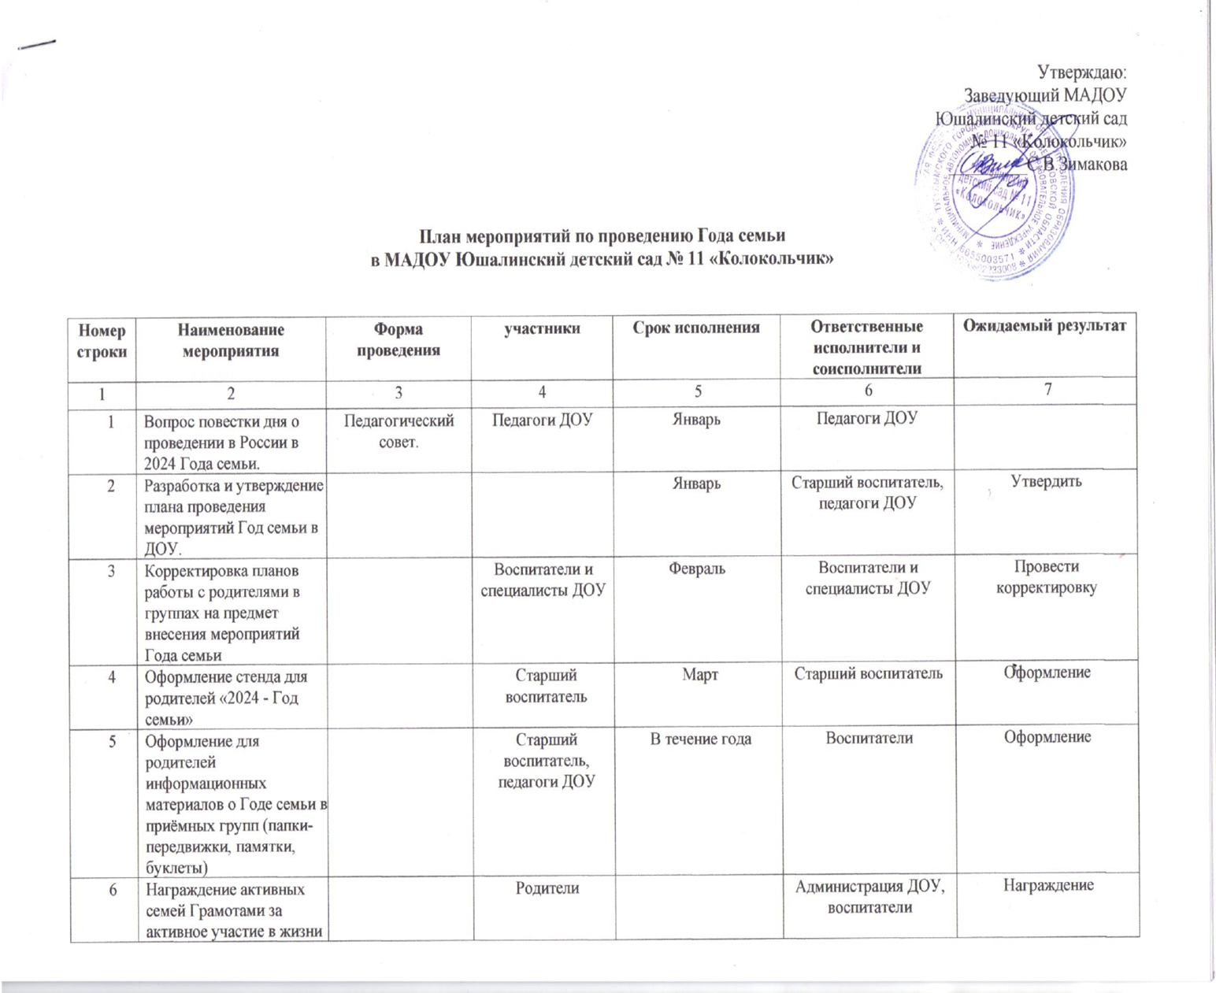

Утверждаю:

Заведующий МАДОУ

Юшалинский детский сад

№ 11 «Колокольчик»

_________С.В.Зимакова

**План мероприятий по проведению Года семьи**

**в МАДОУ Юшалинский детский сад № 11 «Колокольчик»**

|  |  |  |  |  |  |  |
| --- | --- | --- | --- | --- | --- | --- |
| **Номер строки** | **Наименование мероприятия** | **Форма проведения** | **участники** | **Срок исполнения** | **Ответственные исполнители и соисполнители** | **Ожидаемый результат** |
| 1 | 2 | 3 | 4 | 5 | 6 | 7 |
| 1 | Вопрос повестки дня о проведении в России в 2024 Года семьи. | Педагогический совет. | Педагоги ДОУ | Январь | Педагоги ДОУ |  |
| 2 | Разработка и утверждение плана проведения мероприятий Год семьи в ДОУ. |  |  | Январь | Старший воспитатель, педагоги ДОУ | Утвердить |
| 3 | Корректировка планов работы с родителями в группах на предмет внесения мероприятий Года семьи |  | Воспитатели и специалисты ДОУ | Февраль | Воспитатели и специалисты ДОУ | Провести корректировку |
| 4 | Оформление стенда для родителей «2024 - Год семьи» |  | Старший воспитатель | Март | Старший воспитатель | Оформление |
| 5 | Оформление для родителей информационных материалов о Годе семьи в приёмных групп (папки-передвижки, памятки, буклеты) |  | Старший воспитатель, педагоги ДОУ | В течение года | Воспитатели | Оформление |
| 6 | Награждение активных семей Грамотами за активное участие в жизни детского сада |  | Родители |  | Администрация ДОУ, воспитатели | Награждение |
| 7 | Трудовой десант. Участие родителей в благоустройстве группы и участка |  | Родители, педагоги | В течение года | Родители, воспитатели | Участие родителей |
| 8 | Участие родителей в пеших прогулках совместно с детьми |  | Родители, воспитатели, дети | В течение года | Родители, педагоги | Участие родителей |
| 9 | Размещение информации: «2024- Год семьи» на сайте ДОУ, в мессенджерах |  |  | В течение года | Ответственный за сайт | Размещение информации |
| 10 | Закрытие Года семьи |  | Педагоги ДОУ | Декабрь | Педагоги ДОУ, родители | Итоговое мероприятие |
| 11 | «Мое семейное древо» | Конкурс | родители, дети |  | Воспитатели старших и подготовительных групп | Участие родителей |
| 12 | «Разговоры о важном с дошкольниками» (тематические беседы, разучивание пословиц о семье, разгадывание загадок, кроссвордов, ребусов, разучивание пальчиковых гимнастик, физминуток, чтение художественной литературы на тему «Семья», игровая деятельность на тему семьи. | Еженедельные встречи | Педагоги, дети | В течение года | Воспитатели | Проведение бесед |
|  | **Мероприятия по охране здоровья граждан репродуктивного возраста, семей с детьми** | | | | | |
| 13 | Посещение неблагополучных семей |  |  | В течение года по требованию | Комиссия ДОУ | Посещение на дому |
| 14 | Размещение памяток и консультаций на тему «Здоровье в ваших руках», «Прививки – «за» и «против», «Женское здоровье», «Куришь табак – сам себе враг!» и др. в социальных сетях, сайте и фойе ДОУ | Памятки, консультации |  | В течение года | Старший воспитатель | Размещение памяток |
|  | **Культурно-массовые, спортивные, общественные мероприятия** | | | | | |
| 15 | «Мама, папа, я – спортивная семья» | Спортивное развлечение | Родители, дети |  | Инструктор по физ. культуре | Участие родителей |
| 16 | «Мамино сердце» | Концертная программа | Родители, дети | Ноябрь | Воспитатели, муз. руководители | Участие родителей |
| 17 | «Мы солдаты Родины своей» | Спортивно-музыкальное развлечение | Родители, дети | Февраль | Инструктор по физ. культуре, муз. руководители | Участие пап, дедушек |
| 18 | Участие в творческих конкурсах разного уровня | Конкурс | Родители, педагоги ДОУ | В течение года | Старший воспитатель, педагоги ДОУ | Участие родителей |
| 19 | «Мы вместе» к международному дню семьи 15 мая | Развлечение | Родители, дети | Май | Воспитатели, муз. руководители | Участие родителей |
| 20 | «Папа и я - богатырская семья» | Развлечение | Папы, дети | Октябрь | Воспитатели, специалисты | Участие пап |
| 21 | Акция «Бессмертный полк», «Стена памяти» | Акция | Родители, дети | Май | Педагоги ДОУ | Участие в акции |
| 22 | «Ромашковое счастье», посвященный Дню семьи, любви и верности. | Досуг | Родители, дети | Июль | Педагоги ДОУ | Участие родителей |
| 23 | Выставка совместных работ детей и родителей из природного материала «Осенние фантазии» | Конкурс | Родители, дети | Октябрь | Педагоги ДОУ, старший воспитатель | Участие родителей в выставке |
| 24 | Конкурс семейных талантов «Мастерская Деда Мороза!» | Конкурс | Родители, дети | Декабрь | Старший воспитатель, педагоги ДОУ | Участие родителей в конкурсе |
|  | **Мероприятия по укреплению ответственного родительства** | | | | | |
| 25 | «Права и обязанности родителей на этапе вхождения ребенка дошкольного возраста в систему образования» | Консультация |  | Сентябрь | Старший воспитатель, воспитатели младших групп | Размещение консультации |
| 26 | Родительские собрания в  группах.  Работа с родительским активом. | Собрание |  | В течение года по плану | Заведующий, старший воспитатель, педагоги ДОУ | Проведение собрания |
| 27 | Анкетирование, изучение семей воспитанников.         Составление социальных паспортов групп. |  |  | Сентябрь | Старший воспитатель, воспитатели | Анализ анкетирования |
| 28 | «О семье и семейном воспитании», «Семья – основа воспитания» | Общее родительское собрание |  | Май, октябрь | Заведующий, старший воспитатель | Проведение собраний по плану |
| 29 | «Семья – залог нравственного воспитания»; «Как заинтересовать ребенка занятиями физкультурой»; «Правила поведения и безопасность детей на льду» и др. | Консультации |  | В течение года | Старший воспитатель, воспитатели | Размещение консультаций на информационных стендах |
| 30 | «Научите детей делать добро» | Советы |  | Ноябрь | Педагоги ДОУ | Размещение советов в соц. сетях и на сайте ДОУ |
| 31 | «Каждый родитель - пример для подражания» | Папка-передвижка для родителей |  | Декабрь | Воспитатели |  |
| 32 | Мониторинг удовлетворенности родителей качеством предоставляемых образовательных услуг в ДОУ. Предложения по организации работы ДОУ в 2024-2025 уч. г. | Анкетирование |  | Май | Старший воспитатель | Проведение анкетирования и мониторинга |
| 33 | Итоговые родительские собрания в группах |  |  | Май | Воспитатели ДОУ | Проведение собраний |
| 34 | «Научите детей делать добро» | Советы |  | Январь | Старший воспитатель | Размещение советов в соц. сетях и на сайте ДОУ |
| 35 | «Дорога не терпит шалости – наказывает без жалости!» | Плакат для родителей |  | Февраль | Старший воспитатель | Размещение плаката в фойе ДОУ |
| 36 | «Безопасные шаги на пути к безопасности» | Памятка для родителей |  | Март | Воспитатели ДОУ | Изготовление памяток |
|  | **Мероприятия по укреплению у детей и молодежи семейных ценностей** | | | | | |
| 37 | «Моя семья-моё  богатство» | Долгосрочный  проект | Родители, дети,  педагоги | В течение года | Старший воспитатель,  педагоги | Итоги проекта представить на итоговом педсовете |
| 38 | «Дружная семья» | Конкурс семейных альбомов | Родители, дети | Ноябрь | Воспитатели | Проведение конкурса, участие родителей |
| 39 | «Семейные ценности в современном обществе» | Консультации, памятки и буклеты для родителей |  | В течение года | Педагоги | Изготовление памяток, буклетов |
| 40 | «Я и мой питомец» | Фотоконкурс | Родители, дети | Февраль | Педагоги | Участие родителей |
| 41 | Поздравление бабушек и дедушек «Бабушка рядышком с дедушкой» | Изготовление подарков | Дети | Октябрь | Воспитатели | Поздравление бабушек и дедушек |
| 42 | «Поможем пернатым» | Семейная экологическая акция | Родители, дети | Январь | Воспитатели | Участие родителей |
| 43 | «Подари книге вторую жизнь». Пополнение фонда библиотеки групп художественной литературой родителями. | Благотворительная акция | Родители | Сентябрь | Старший воспитатель, воспитатели | Участие родителей |
|  | **Информационно-коммуникационные мероприятия** | | | | | |
| 44 | Размещение информации на сайте и в сети ВК |  |  | В течение года | Ответственный за сайт | Размещение информации |
| **Форумы, конференции** | | | | | | |
| 45 | Участие в тематической секции в рамках августовской конференции по вопросам защиты, сохранения и укрепления традиционных российских духовно-нравственных ценностей | Конференция | Педагоги | Август | Старший воспитатель, педагоги | Участие |
| 46 | Участие в научно-практической конференции «Семья особого ребенка» | Конференция | Педагоги | Ноябрь | Старший воспитатель, педагоги | Участие |
| **Фестивали, акции, проекты** | | | | | | |
| 47 | Участие в районном семейном марафоне в Телеграм-канале «Я и моя семья» | Марафон | Педагоги, родители | В течение года | Родители | Участие |
| 48 | Участие в фотовыставке в Телеграм -канале «Моя семья» | Фотовыставка | Родители, дети | Апрель | Родители | Участие |
| 49 | Участие в районном конкурсе детского творчества «Моя семья» (рисунки, фото) | Конкурс | Родители, дети, педагоги | В течение года | Родители, дети, педагоги | участие |
| 50 | Участие в фото акции «Дорогие мои старики» ко Дню пожилого человека | Акция | Родители, педагоги | Октябрь | Родители, педагоги | Участие |